**ПРАВИТЕЛЬСТВО РОССИЙСКОЙ ФЕДЕРАЦИИ  
НАЦИОНАЛЬНЫЙ ИССЛЕДОВАТЕЛЬСКИЙ УНИВЕРСИТЕТ  
«ВЫСШАЯ ШКОЛА ЭКОНОМИКИ»**

Факультет компьютерных наук  
Департамент программной инженерии

|  |  |
| --- | --- |
| СОГЛАСОВАНО  Представитель внешней компании  ООО «Яндекс Технологии»  ________________ А.А. Топтунов  «___» _____________ 2025 г. | УТВЕРЖДАЮ  Академический руководитель образовательной программы «Программная инженерия»  __________________ Н.А. Павлочев  «___» _____________ 2025 г. |

|  |  |
| --- | --- |
| ***Подп. и дата*** |  |
| ***Инв. № дубл.*** |  |
| ***Взам. инв. №*** |  |
| ***Подп. и дата*** |  |
| ***Инв. № подл*** |  |

**2D игра «Ночные сны»**

**Программа и методика испытаний**

**ЛИСТ УТВЕРЖДЕНИЯ**

**RU.17701729.05.03-01 51 01-1-ЛУ**

Исполнитель

студент группы БПИ-227

________ / А.В. Артемьев /  
«__13__»____мая___ 2025 г.

.

**Москва 2025**

|  |  |  |  |
| --- | --- | --- | --- |
| УТВЕРЖДЕН  RU.17701729.05.03-01 51 01-1-ЛУ |  | |  |
| |  |  | | --- | --- | | ***Подп. и дата*** |  | | ***Инв. № дубл.*** |  | | ***Взам. инв. №*** |  | | ***Подп. и дата*** |  | | ***Инв. № подл*** |  | | **2D игра «Ночные сны»**  **Программа и методика испытаний**  **RU.17701729.05.03-01 51 01-1**  **Листов 22** | | | |
|  | |  | |
|  | |
|  | | | |

**Москва 2025**

**АННОТАЦИЯ**

Программа и методика испытаний — это документ, в котором содержится информация о программном продукте, а также полное описание приемочных испытаний для данного программного продукта.

Настоящая Программа и методика испытаний для «2D игры “Ночные сны”» содержит следующие разделы: «Объект испытаний», «Цель испытаний», «Требования к программе», «Требования к программной документации», «Средства и порядок испытаний», «Методы испытаний», «Приложения».

В разделе «Объект испытаний» указано наименование, краткая характеристика и назначение программы.

В разделе «Цель испытаний» указана цель проведения испытаний.

Раздел «Требования к программе» содержит основные требования к программе, которые подлежат проверке во время испытаний (требования к функционалу и интерфейсу).

Раздел «Требования к программным документам» содержит состав программной документации, которая представляется на испытания.

Раздел «Средства и порядок испытаний» содержит информацию о технических и программных средствах, которые следует использовать во время испытаний, а также порядок этих испытаний.

Раздел «Методы испытаний» содержит информацию об используемых методах испытаний.

Настоящий документ разработан в соответствии с требованиями:

1. ГОСТ 19.101-77 Виды программ и программных документов [1];

2. ГОСТ 19.102-77 Стадии разработки [2];

3. ГОСТ 19.103-77 Обозначения программ и программных документов [3];

4. ГОСТ 19.104-78 Основные надписи [4];

5. ГОСТ 19.105-78 Общие требования к программным документам [5];

6. ГОСТ 19.106-78 Требования к программным документам, выполненным печатным способом [6];

7. ГОСТ 19.301-79 Программа и методика испытаний. Требования к содержанию и оформлению [7].

Изменения к Пояснительной записке оформляются согласно ГОСТ 19.603-78 [8], ГОСТ 19.604-78 [9].

Перед прочтением данного документа следует ознакомиться с терминологией, описанной в Приложении 1.

СОДЕРЖАНИЕ

1. ОБЕКТ ИСПЫТАНИЙ 4

**1.1. Наименование программы** 4

**1.2 Краткая характеристика области применения** 4

2. ЦЕЛЬ ИСПЫТАНИЙ 5

3. ТРЕБОВАНИЙ К ПРОГРАММЕ 6

**3.1. Требования к функциональным характеристикам.** 6

**3.1.1. Требования к игровым механикам главного героя.** 6

**3.1.2. Требования к функционалу боссов.** 7

**3.1.3. Требования к функционалу достижений.** 7

**3.1.4. Требования к снаряжению главного героя.** 8

**3.2. Требования к входным и выходным данным** 8

**3.2.1. Требования к организации входных данных.** 8

**3.2.2. Требования к организации выходных данных.** 8

**3.3. Требования к интерфейсу.** 9

4. ТРЕБОВАНИЯ К ПРОГРАММНОЙ ДОКУМЕНТАЦИИ 10

**5. СРЕДСТВА И ПОРЯДОК ИСПЫТАНИЙ** 11

**5.1. Технические средства** 11

**5.2 Программные средства** 11

**5.3. Порядок проведения испытаний** 11

6. Методы ИСПЫТАНИЙ 12

**6.1. Испытание выполнения требований к программной документации** 12

**6.2. Испытание выполнения требований к интерфейсу** 12

**6.3. Испытание выполнения требований к функциональным характеристикам** 12

СПИСОК ИСПОЛЬЗУЕМЫХ ИСТОЧНИКОВ 13

ПРИЛОЖЕНИЕ 1 14

ТЕРМИНОЛОГИЯ 14

ЛИСТ РЕГИСТРАЦИИ ИЗМЕНЕНИЙ 15

# **1. ОБЕКТ ИСПЫТАНИЙ**

## **1.1. Наименование программы**

Наименование программы – 2D игра «Ночные сны»

Наименование программы на английском языке – 2D game «Night dreams»

Краткое наименование программы – «Ночные сны»

## **1.2 Краткая характеристика области применения**

«Ночные сны» представляет собой 2D игру в жанре "run and gun", выполненную на движке Unity[10]. Игра погружает игрока в атмосферу ночного мира с мистической тематикой и интенсивными боями, где основная задача — выжить, уничтожая врагов и продвигаясь через уровни, наполненные опасными боссами. Игровой процесс сочетает динамичное движение, сражения с врагами, коллекционирование усилений и использование разнообразного оружия.

# **2. ЦЕЛЬ ИСПЫТАНИЙ**

Целью испытаний является проверка корректности выполнения программой функций, изложенных в п. 4 «Требования к программе» документа «Техническое задание» из комплекта документации в соответствии с ЕСПД (Единой системой программной документации).

# **3. ТРЕБОВАНИЙ К ПРОГРАММЕ**

Программа должна соответствовать следующим функциональным требованиям, указанным в документе «2D игры “Ночные сны” Техническое задание»:

## **3.1. Требования к функциональным характеристикам.**

## **3.1.1. Требования к игровым механикам главного героя.**

Перечисленные ниже механики должны быть разработаны для главного героя, но в момент игры персонаж может пользоваться ограниченным набором способностей, по причине их недоступности в определенный момент игры либо из-за ограничения их количества.

В каждый момент времени персонаж может находиться в одном из трех состояний: стоять на платформе, быть в приседе на платформе, не находится на платформе в случае прыжка/падения.

Все игровые механики персонажа осуществляется по средствам нажатия установленных в настройках кнопок.

Механики передвижения:

1. Персонаж передвигается по горизонтальной оси, если находится на платформе и может передвигаться по двум осям в случае прыжка/падения.
2. Прыжок – передвижение персонажа по вертикальной оси, который можно совершить, находясь на платформе.
3. Присед – уменьшение персонажа по вертикальной оси.
4. Рывок – ускоренное передвижение по горизонтальной оси на фиксированное расстояние.
5. Спуск с платформы – возможность прохода сквозь платформу, на которой находится персонаж.
6. Подъем на платформу – возможность прохода сквозь платформу, при условии, что персонаж находится под ней.

Механики нанесения урона:

1. Удар ближнего боя – нанесение урона на ограниченное расстояние
2. Удар дальнего боя – нанесение урона оружием, позволяющим бить дальше, чем ближний бой. Необходимо реализовать несколько разновидностей удара дальнего боя, которые будут отличаться уроном, дальностью, скорострельностью, траекторией снаряда и областью поражения, а также будут различаться визуально.

Механика восполнения здоровья:

1. Фиксированное количество HP в начале уровня.
2. Специальные предметы, восстанавливающие здоровье.

## **3.1.2. Требования к функционалу боссов.**

Основными противниками игры являются уникальные боссы.

При победе над некоторыми боссами главный герой получает новые предметы/способности, которые будут отображаться в HUDе.

* Сражение с каждым боссом происходит на уникальной фиксированной игровой локации.
* У каждого босса есть определенное количество очков здоровья
* У каждого босса есть определенное количество фаз (от 1 до 3), которые характеризуются различными видами атак, их скоростью, количеством очков здоровья, изменением визуализации как самого босса, так и игровой локации. Так же в зависимости от фазы может меняться траектория передвижения босса.
* Требуется реализовать по меньшей мере 3 уникальных боссов, различающихся как дизайном, так и игровыми механиками, включая фазы, виды атак, стиль передвижения.

## **3.1.3. Требования к функционалу достижений.**

* Возможность получать достижения по мере прохождения игры при выполнении заранее прописанных условий.
* Отображение полученных достижений в окне «Достижения».

## **3.1.4. Требования к снаряжению главного героя.**

* Требуется реализовать пять различных видов оружия, которые отличаются: дальностью боя, наносимым уроном, траекторией, областью поражения, скоростью атаки и уникальными свойствами.

## **3.2. Требования к входным и выходным данным**

## **3.2.1. Требования к организации входных данных.**

В качестве входных данных используется события нажатия клавиш клавиатуры и клика мыши. Требуется реализовать управление в игре по умолчанию:

* Перемещение(A/D)
* Прыжок (Space)
* Рывок (Left Shift)
* Стрельба (стрелка вправо)
* Прицел вверх(W)
* Приседания(S)
* Проход через платформу (Space + S)
* Прицел вверх вправо по диагонали (W + D)
* Прицел вверх влево по диагонали (W + A)
* Нажатие на кнопки UI (Левая кнопка мыши)

Кроме этого, в роли входных данных выступают файлы сохранения прогресса прохождения пользователя в предыдущих играх. Требуется реализовать восстановление прогресса из файла сохранения: пройденных уровней, открытого оружия, заработанных достижений, полученных усилений.

## **3.2.2. Требования к организации выходных данных.**

Во время прохождения уровня пользователь видит изменения визуального состояния на экране при действиях персонажа, босса, врагов-юнитов, объектов с анимацией атаки, включая описанные игровые механики в 3.1.1. Требования к игровым механикам главного героя, 3.1.2. Требования к функционалу боссов документа «2D игра «Ночные сны» Программа и методика испытаний.»

## **3.3. Требования к интерфейсу.**

Игровой интерфейс должен быть интуитивным и понятным для пользователя. Все персонажи, снаряжение и способности должны быть выполнены в рисованной/пиксельной графике. Основная стилистика игры – тематика сновидений, в мрачных, темных тонах для части кошмаров и светлых, разноцветных тонах для синфонических снов.

# **4. ТРЕБОВАНИЯ К ПРОГРАММНОЙ ДОКУМЕНТАЦИИ**

На испытание должна быть представлена документация в следующем составе:

1. “2D игра «Ночные сны»”. Техническое задание (ГОСТ 19.201-78[12]);
2. “2D игра «Ночные сны»”. Программа и методика испытаний (ГОСТ 19.301-79);
3. “2D игра «Ночные сны»”. Текст программы (ГОСТ 19.401-78 [13]);
4. “2D игра «Ночные сны»”. Пояснительная записка (ГОСТ 19.404-79 [14]);
5. “2D игра «Ночные сны»”. Руководство оператора (ГОСТ 19.505-79 [15]).

## **5. СРЕДСТВА И ПОРЯДОК ИСПЫТАНИЙ**

## **5.1. Технические средства**

Для успешного функционирования программы требуется иметь в распоряжении стандартные устройства ввода – компьютерную мышь и клавиатуру, а также персональный компьютер, оснащенный нижеописанными техническими характеристиками:

• **CPU**: Intel Core 2 Duo E8400 или AMD Athlon 64 X2 6000+

• **RAM**: 2 ГБ

• **Видеокарта**: NVIDIA GeForce 9600 GT или AMD HD 2400

• **DirectX**: Версия 9.0 и выше

• **SSD**: 4 ГБ свободного пространства

## **5.2 Программные средства**

Для работы программы необходим состав программных средств:

**OS**: Windows 7 или выше

## **5.3. Порядок проведения испытаний**

Испытания необходимо проводить в следующем порядке:

1. Проверка требований к программной документации;
2. Проверка требований к интерфейсу;
3. Проверка требований к функциональным характеристикам.

# **6. Методы ИСПЫТАНИЙ**

## **6.1. Испытание выполнения требований к программной документации**

Состав программной документации проверяется визуально, проверяется наличие программной документации в системе LMS. Также визуально проверяется соответствие документации требованиям ГОСТ. Все документы удовлетворяют представленным требованиям.

## **6.2. Испытание выполнения требований к функциональным характеристикам**

## **6.2.1. Испытание выполнения требований к передвижению**

Управление персонажем(по умолчанию), при котором достигнуты такие результаты реализовано по требованиям к входным данным.

 Возможность смерти корректно работает и приводит к соответствующей анимации

Возможность приседа корректно работает и приводит к соответствующей анимации

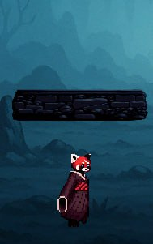Возможность передвижения(A/D) корректно работает и приводит к соответствующей анимации

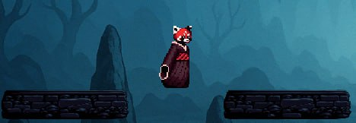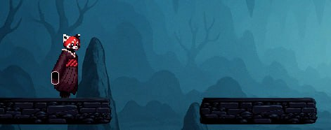Возможность рывка корректно работает и приводит к соответствующей анимации

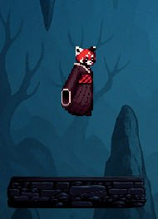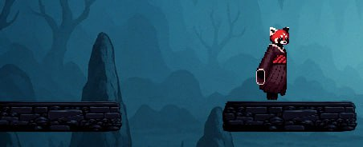Возможность прыжка корректно работает и приводит к соответствующей анимации

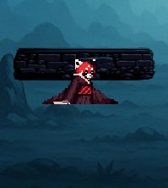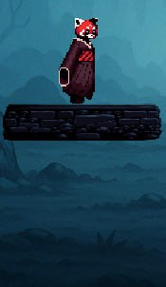Возможность спуска с платформы корректно работает и приводит к соответствующей анимации

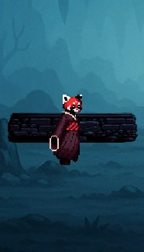Возможность поднятия на платформу корректно работает и приводит к соответствующей анимации

**6.2.2. Испытание выполнения требований к оружию**

5 видов атак успешно работают:



Пример выпуска снарядов при использовании оружия лунный револьвер:

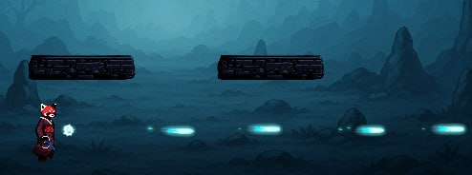

**6.2.3. Испытание выполнения требований к боссам**

Атаки боссов успешно работают и приводят к нужной анимации. Примеры атаки 1ого босса из разных фаз:

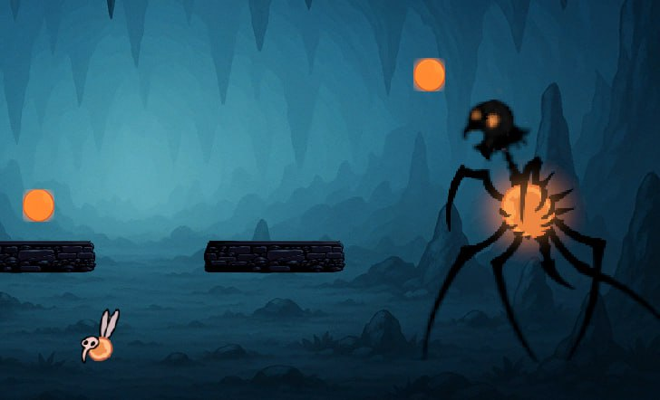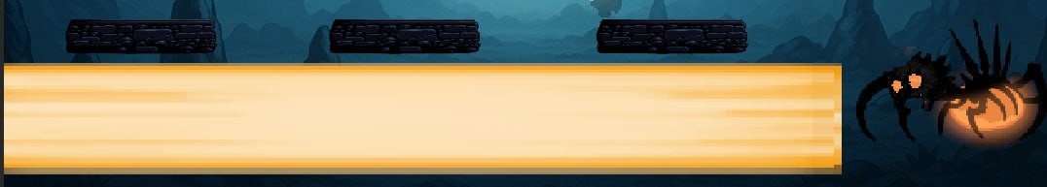

## 

**6.2.4. Испытание выполнения требований к другим видам атак**

Враги юниты и объекты с анимацией атаки, также успешно функционируют во время атак босса. Нанося урон при столкновении с главным героем. Пример юнитов: spiders, flies, spires:

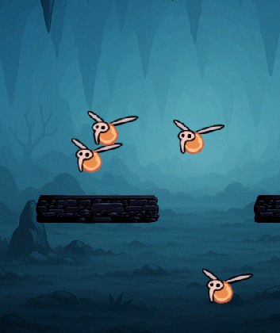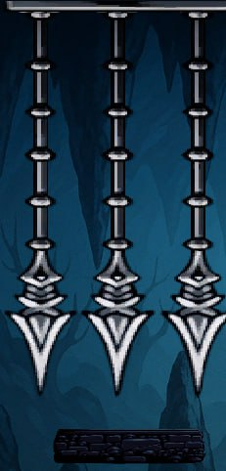

## **6.3. Испытание выполнения требований к интерфейсу**

Требования к интерфейсу проверяются визуально. Предоставленный интерфейс удовлетворяет заявленным требованиям

# **СПИСОК ИСПОЛЬЗУЕМЫХ ИСТОЧНИКОВ**

1. ГОСТ 19.101-77 Виды программ и программных документов. //Единая система программной документации. – М.: ИПК Издательство стандартов, 2001.
2. ГОСТ 19.102-77 Стадии разработки. //Единая система программной документации. – М.: ИПК Издательство стандартов, 2001.
3. ГОСТ 19.103-77 Обозначения программ и программных документов. //Единая система программной документации. – М.: ИПК Издательство стандартов, 2001.
4. ГОСТ 19.104-78 Основные надписи. //Единая система программной документации. – М.: ИПК Издательство стандартов, 2001.
5. ГОСТ 19.105-78 Общие требования к программным документам. //Единая система программной документации. – М.: ИПК Издательство стандартов, 2001.
6. ГОСТ 19.106-78 Требования к программным документам, выполненным печатным способом. //Единая система программной документации. – М.: ИПК Издательство стандартов, 2001.
7. ГОСТ 19.301-79 Программа и методика испытаний. Требования к содержанию и оформлению. //Единая система программной документации. – М.: ИПК Издательство стандартов, 2001.
8. ГОСТ 19.603-78 Общие правила внесения изменений. //Единая система программной документации. – М.: ИПК Издательство стандартов, 2001.
9. ГОСТ 19.604-78 Правила внесения изменений в программные документы, выполненные печатным способом. //Единая система программной документации. – М.: ИПК Издательство стандартов, 2001.
10. Unity, [Электронный ресурс] / Unity. Режим доступа: <https://docs.unity.com/>, свободный. (дата обращения: 10.01.2025)
11. ГОСТ 19.201-78 Техническое задание. Требования к содержанию и оформлению. //Единая система программной документации. – М.: ИПК Издательство стандартов, 2001.
12. ГОСТ 19.401-78 Текст программы. Требования к содержанию и оформлению. //Единая система программной документации. – М.: ИПК Издательство стандартов, 2001.
13. ГОСТ 19.404-79 Пояснительная записка. Требования к содержанию и оформлению. //Единая система программной документации. – М.: ИПК Издательство стандартов, 2001.
14. ГОСТ 19.505-79 Руководство оператора. Требования к содержанию и оформлению. //Единая система программной документации. – М.: ИПК Издательство стандартов, 2001.

# **ПРИЛОЖЕНИЕ 1**

# **ТЕРМИНОЛОГИЯ**

Таблица 1

|  |  |
| --- | --- |
| Термин | Значение |
| Босс | Особенно сильный и сложный противник, который обычно появляется в ключевых моментах игрового процесса, таких как завершение уровня. |
| OS | Операционная система |
| Стриминг | Технология передачи данных в реальном времени, позволяющая воспроизводить аудио, видео или другой контент на устройстве пользователя без необходимости полной загрузки. |
| Speedrun | Прохождение видеоигры или её части с максимально возможной скоростью, обычно с целью установить рекорд времени. |
| Стример | Человек, который ведёт прямые трансляции (стримы) через интернет, демонстрируя игровую сессию. |
| СPU | Центральный процессор |
| RAM | Оперативная память |
| SSD | Твердотельное запоминающее устройство, которое использует интегральные схемы для постоянного хранения данных |
| Ячейка сохранения | Это отдельная область данных, в которую сохраняется текущее состояние игры. Каждая ячейка позволяет игроку начать, продолжить или перезаписать своё прохождение, не затрагивая другие сохранения. |
| HP | Игровая переменная, отражающая количество «жизней» или выносливости персонажа |
| HUD | Пользовательский интерфейс, отображающий на экране важную информацию, такую как HP, очки, таймер и т. д. Не является частью игрового мира. |
| MonoBehaviour | Базовый класс Unity, от которого наследуются все пользовательские скрипты |
| RigitBody2D | Компонент, отвечающий за физику 2D-объекта |
| Collider2D | Компонент, определяющий форму и зону столкновений объекта. |
| Префаб | Сохранённый шаблон игрового объекта, который можно многократно создавать в сцене. |
| Спавниться | Термин, обозначающий создание нового экземпляра объекта в сцене во время игры |
| WaitForSecond | Метод Unity, позволяющий приостановить выполнение корутины на определённое время |
| Transform | Компонент, содержащий информацию о положении, повороте и масштабе объекта в сцене. |
| GameObject | Базовый элемент Unity, представляющий любой объект в сцене |
| PlatformEffector2D | Компонент, позволяющий создавать платформы, через которые можно прыгать снизу вверх, но стоять сверху |

# **ЛИСТ РЕГИСТРАЦИИ ИЗМЕНЕНИЙ**

|  |  |  |  |  |  |  |  |  |  |
| --- | --- | --- | --- | --- | --- | --- | --- | --- | --- |
| Лист регистрации изменений | | | | | | | | | |
| Номера листов (страниц) | | | | | Всего листов (страниц в докум.) | № документа | Входящий № сопроводительного докум. и дата | Подп. | Дата |
| Изм. | Измененных | Замененных | Новых | Аннулированных |
|  |  |  |  |  |  |  |  |  |  |
|  |  |  |  |  |  |  |  |  |  |
|  |  |  |  |  |  |  |  |  |  |
|  |  |  |  |  |  |  |  |  |  |
|  |  |  |  |  |  |  |  |  |  |
|  |  |  |  |  |  |  |  |  |  |
|  |  |  |  |  |  |  |  |  |  |
|  |  |  |  |  |  |  |  |  |  |
|  |  |  |  |  |  |  |  |  |  |
|  |  |  |  |  |  |  |  |  |  |
|  |  |  |  |  |  |  |  |  |  |
|  |  |  |  |  |  |  |  |  |  |
|  |  |  |  |  |  |  |  |  |  |
|  |  |  |  |  |  |  |  |  |  |
|  |  |  |  |  |  |  |  |  |  |
|  |  |  |  |  |  |  |  |  |  |
|  |  |  |  |  |  |  |  |  |  |
|  |  |  |  |  |  |  |  |  |  |
|  |  |  |  |  |  |  |  |  |  |
|  |  |  |  |  |  |  |  |  |  |
|  |  |  |  |  |  |  |  |  |  |